KOROS, s.r.o.
Stejskalova 984/37
615 00 Brno

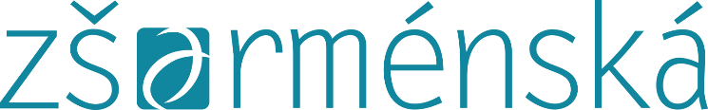

V Brně dne 16.6.2022
Č.j. ZSA-304/2022

Objednávka

Na základě Vaší cenové nabídky objednáváme výměnu zářivek ve 2 učebnách v areálu Základní školy

Brno, Arménská 21 v celkové ceně 139 040,-- Kč bez DPH.

S pozdravem

Mgr. Petr Holánek
ředitel školy

Objednávka potvrzena dne: ………………………………………

Za dodavatele potvrdil: ………………………………………
(podpis, razítko)

